מבוא למחשוב ענן
תרגיל בית 2
מגישות:
איה שלה - 214037012
למא אבראהים - 324916436
האלה אבו-ריש - 326601010
ג'והרה נסר אלדין - 314704453
מעיין צלח – 211961677
קישור למחברת ההגשה | https://drive.google.com/file/d/1kCLmRN6RsP3DYVEDoYhW9D-ChXtuzdjQ/view?usp=sharing
קישור לתיקיית גיט | https://github.com/MaayanSal20/CloudRepo/tree/main

מהנדס המערכת של הצוות: ג'והרה נסר אלדין
חלוקת העבודה מול הצוות נעשתה במהלך פגישה משותפת שבה עברנו על כל דרישות התרגיל וחילקנו בינינו את הסעיפים בהתאם. לאחר חלוקת העבודה כל אחת הייתה אחראית על החלק שלה, ובמקביל שמרנו על תקשורת רציפה ושיתוף פעולה לאורך העבודה.
שם חבר הצוות ותפקיד בתרגיל זה | משימות שהוקצו | משימות שהושלמו
ג'והרה - מהנדסת מערכת -frontend developer + UI | ניהול הצוות ותיאום בין החברות, כתיבת טבלת חלוקת המשימות, וידוא ריצת הקוד במחברת, בניית מסכים: מסך העלאת תמונות, מסך שאילתא למנוע החיפוש, עיצוב כללי | כולן
האלה + איה - Backend + ארכיטקטורה | בניית אינדקס בקולאב, איתור 5 מאמרים אקדמיים, stop words + נימוק, lemmatization, מימוש מנגנון RAG, הכנת דיאגרמת ארכיטקטורה, הגדרת 3 מדדי הצלחה | כולן
מעייו - Product Manager +  + frontend developer +QA | בניית מסך דגימת נתונים מחיישני IoT, בניית דשבורד ויזואלי, הרצת פרומפט על Claude, תיעוד תשובות, מילוי טבלת משוב, חישוב ציון SUS | כולן
למא - Feature Developer + QA | מימוש פיצ'ר חופשי, כתיבת הסבר 8 כללי הזהב של שניידרמן | כולן

חלק ראשון - בניית אינדקס
סעיף א : חמישה מאמרים אקדמיים
שם המאמר | כותבים | קישור DOI או URL
Managing fruit rot diseases of Vaccinium corymbosum | Neugebauer et al. | https://doi.org/10.3389/fpls.2024.1428769
Blueberry Culture and Pest, Disease, and Abiotic Disorder Management | Fulcher et al. | https://doi.org/10.24266/0738-2898-33.1.33
Highbush Blueberry: Cultivation, Protection, Breeding and Biotechnology | Prodorutti et al. | http://www.globalsciencebooks.info/Online/GSBOnline/images/0706/EJPSB_1(1)/EJPSB_1(1)44-56o.pdf
Effects of nitrogen, phosphorus and potassium formula fertilization on the yield and berry quality of blueberry | Zhang et al. | https://journals.plos.org/plosone/article/file?id=10.1371/journal.pone.0283137&type=printable
Breeding blueberries for a changing global environment | Lobos & Hancock | https://doi.org/10.3389/fpls.2015.00782

סעיף ב : 20 מילים משמעותיות עבורן בנינו אינדקס
שם השדה | DocIDs
blueberry | [1, 2, 3, 4, 5]
vaccinium | [1, 2, 3, 4, 5]
anthocyanin | [2, 3, 4, 5]
phenolic | [1, 3, 4, 5]
cultivar | [1, 2, 3, 5]
ripening | [1, 2, 3, 4, 5]
maturity | [1, 2, 4, 5]
harvest | [1, 2, 3, 5]
quality | [1, 2, 3, 4, 5]
disease | [1, 2, 3, 5]
botrytis | [1, 3]
anthracnose | [1, 3]
colletotrichum | [1, 3]
rot | [1, 2, 3]
resistance | [1, 2, 3, 5]
breeding | [1, 2, 3, 5]
irrigation | [1, 2, 3, 5]
fertilizer | [2, 3, 4]
drought | [1, 2, 3, 5]
soil | [1, 2, 3, 4, 5]

משימות

- האינדקס ממומש בקולאב ומצורף קישור בדף הראשי

- רשימת מילות העצירה (Stop Words):
המילים הבאות הוסרו מהאינדקס:
a, an, the, and, or, in, on, at, to, for, of, with, is, are, was, were, be, been, being, have, has, had, do, does, did, will, would, could, should, may, might, this, that, these, those, by, from, as, it, its, not, but, we, our, their, they, he, she, his, her
נימוק: בחרנו במילים אלו כמילות עצירה מכיוון שהן מילים פונקציונליות הנפוצות בכל טקסט אנגלי ואינן נושאות תוכן משמעותי הקשור לנושא המחקר. הן כוללות מילות יחס (כגון in, on, of), מילות חיבור (כגון and, or), כינויי גוף (כגון it, they, we) ופעלי עזר (כגון is, have, will). מילים אלו מופיעות בתדירות גבוהה בכל מאמר אקדמי ללא קשר לנושאו, ולכן אינן מסייעות להבחין בין המסמכים השונים ואינן תורמות לרלוונטיות של תוצאות החיפוש.

- Lemmatization / Stemming

השתמשנו ב-lemmatization באמצעות WordNet Lemmatizer לצורך בניית האינדקס. שיטה זו מצמצמת כל מילה לצורתה הבסיסית במילון (לדוגמה: "diseases" הופך ל-"disease", "ripening" הופך ל-"ripen"). בחרנו ב-lemmatization על פני stemming מכיוון שהיא מפיקה מילים אמיתיות ומובנות, בניגוד ל-stemming שלעיתים מייצר שורשים חתוכים שאינם מילים שלמות. כתוצאה מכך, האינדקס קריא יותר ומדויק יותר.

הערה:

WordNet Lemmatizer הוא כלי לעיבוד שפה טבעית המבוסס על WordNet (מילון אלקטרוני של השפה האנגלית שפותח באוניברסיטת פרינסטון). הכלי מחזיר כל מילה לצורתה הבסיסית במילון, לדוגמה: "diseases" → "disease", "berries" → "berry". שימוש בכלי זה מאפשר לאנדקס מילים בצורה אחידה, כך שחיפוש על "disease" יחזיר תוצאות גם עבור מסמכים המכילים את הצורה "diseases".

- מנגנון RAG ממומש בקולאב

חלק שני - מסכים
מסך ראשי
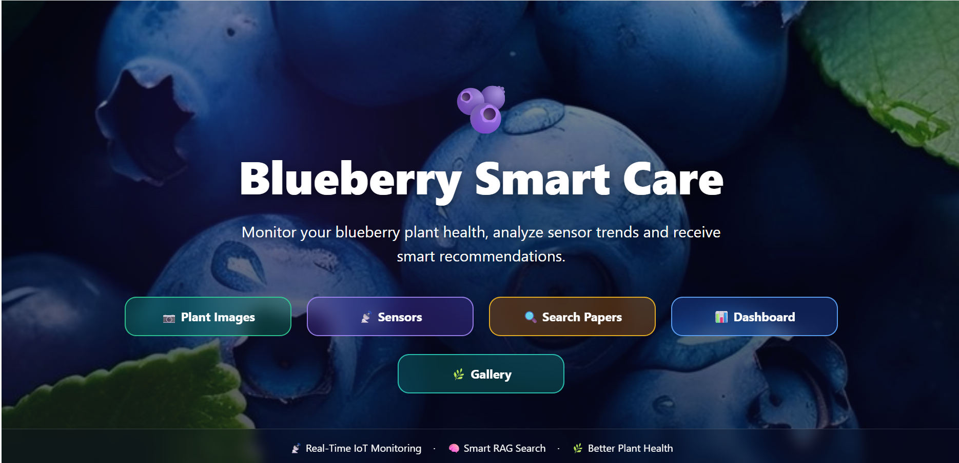

מסך 1 : העלאת תמונות צמחים (Plant Image Upload): מסך זה מאפשר למשתמש להעלות תמונה של צמח האוכמניות, לסמן את מצב הבריאות ( בריא / דורש תשומת לב / קריטי), להוסיף הערות, ולצפות בגלריית כל התמונות שהועלו.
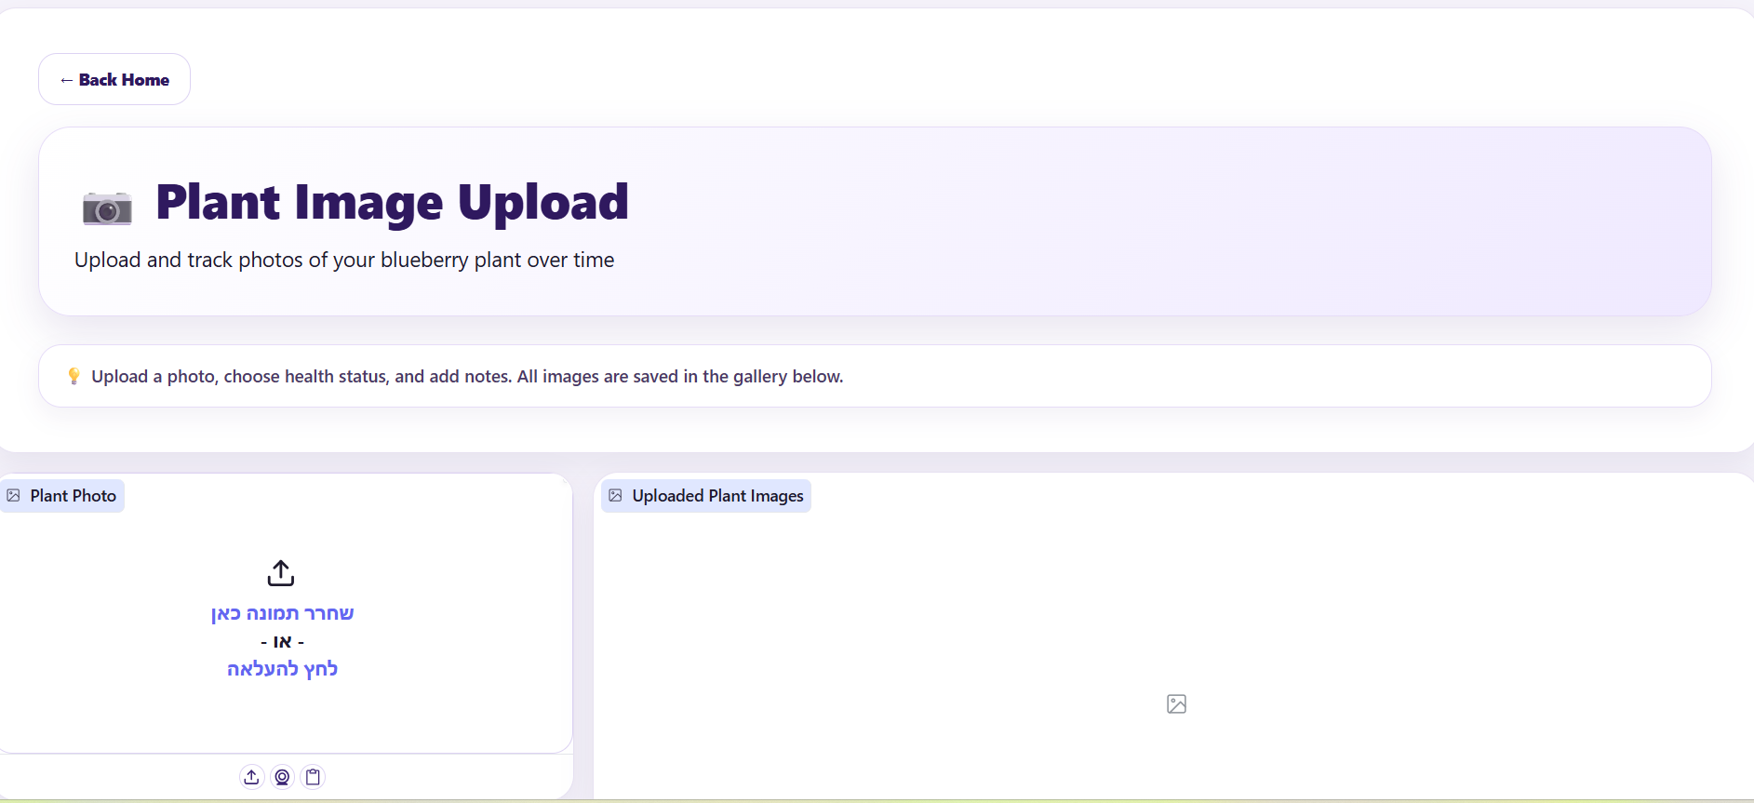
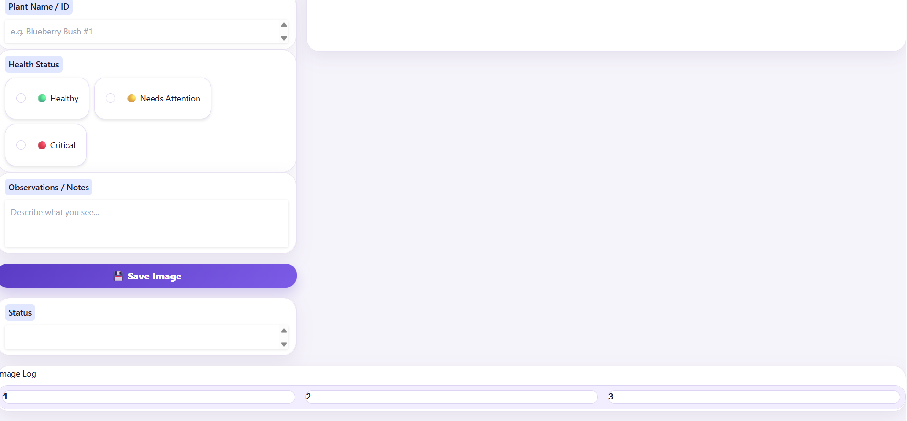

מסך 2 : דגימת נתוני חיישנים (IoT Sensors): מסך זה שולף נתונים בזמן אמת משרת IoT חיצוני (Render.com), מציג גרף מגמה, ערך נוכחי, וסטטוס בריאות הצמח עבור שלושה חיישנים: טמפרטורה, לחות ולחות קרקע.

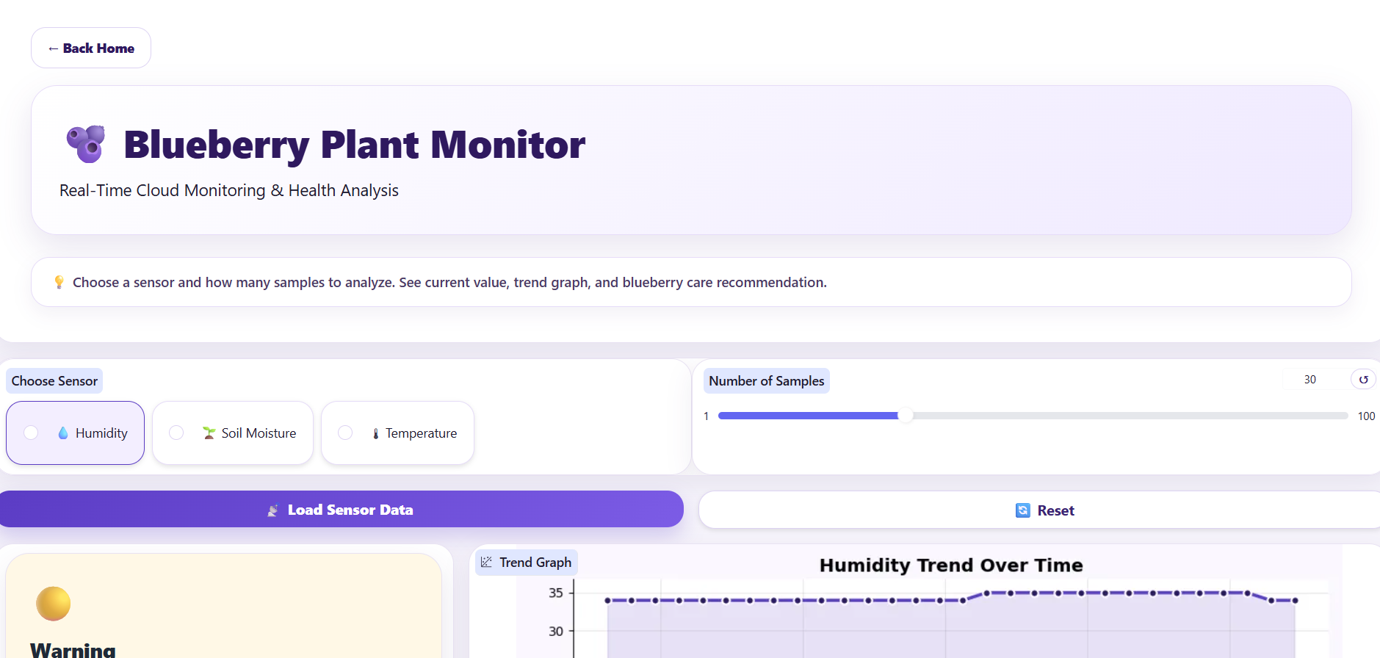
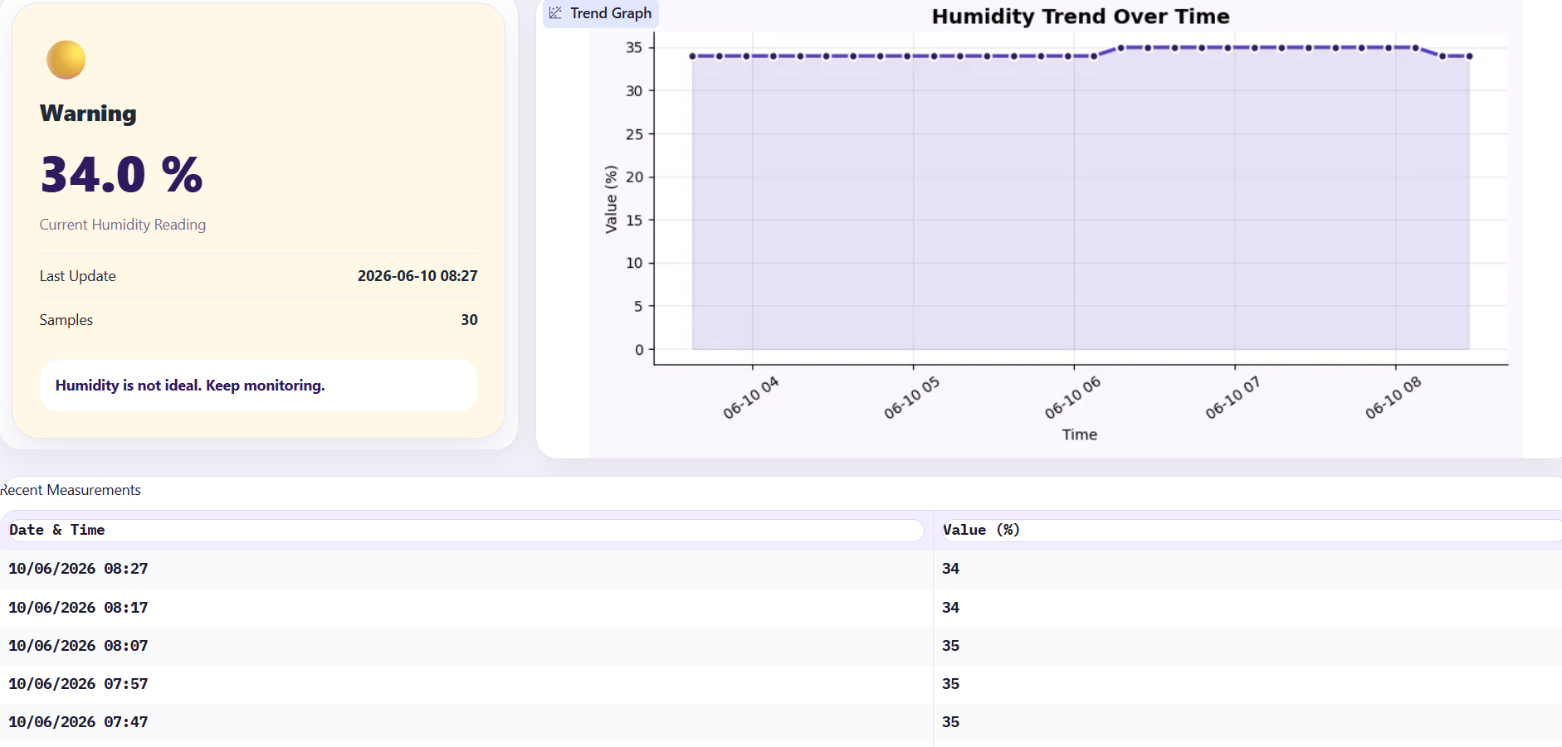
מסך 3 : שאילתא למנוע החיפוש (RAG Search): מסך זה מאפשר למשתמש להקליד שאילתא ולקבל תוצאות מועשרות מתוך 5 המאמרים האקדמיים, באמצעות מנגנון RAG המבוסס על TF-IDF ו-SimpleVectorStore, עם ציוני רלוונטיות וקישורי DOI.

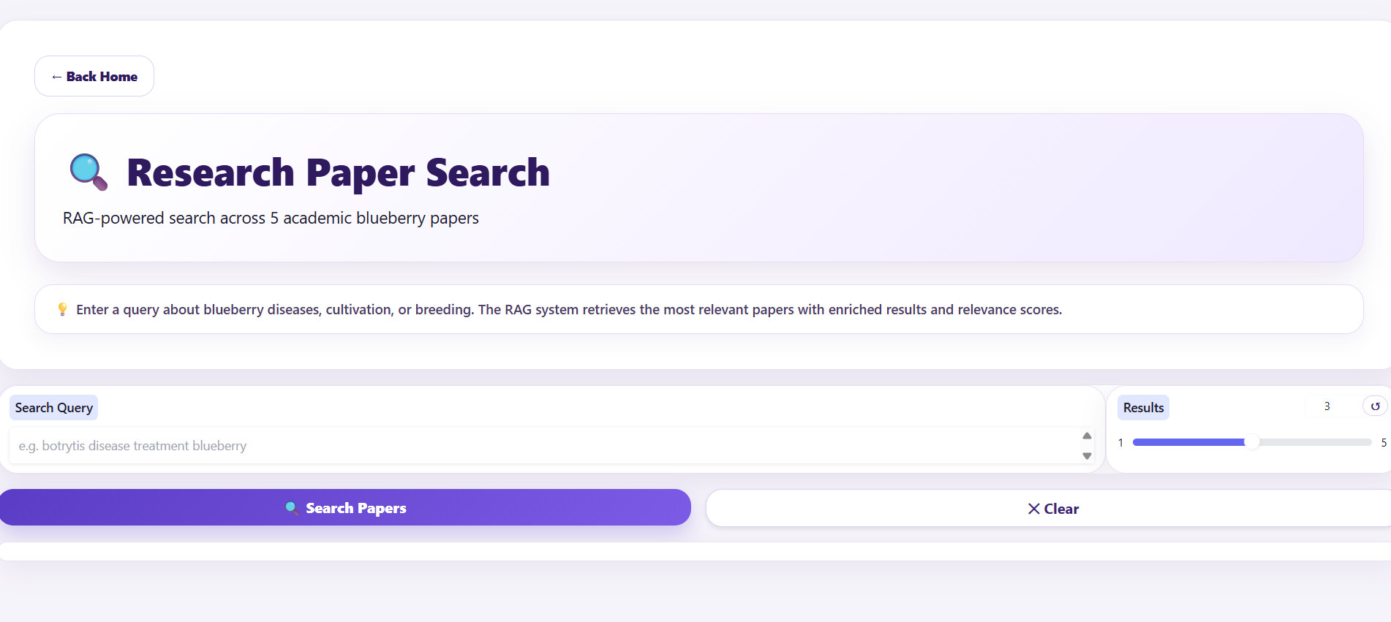
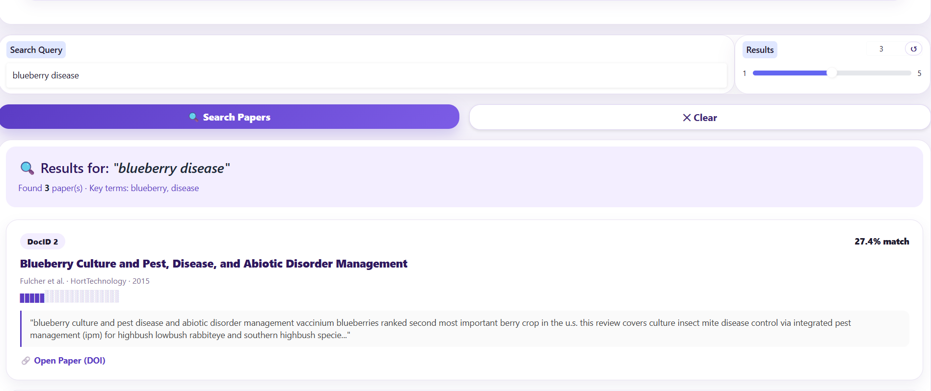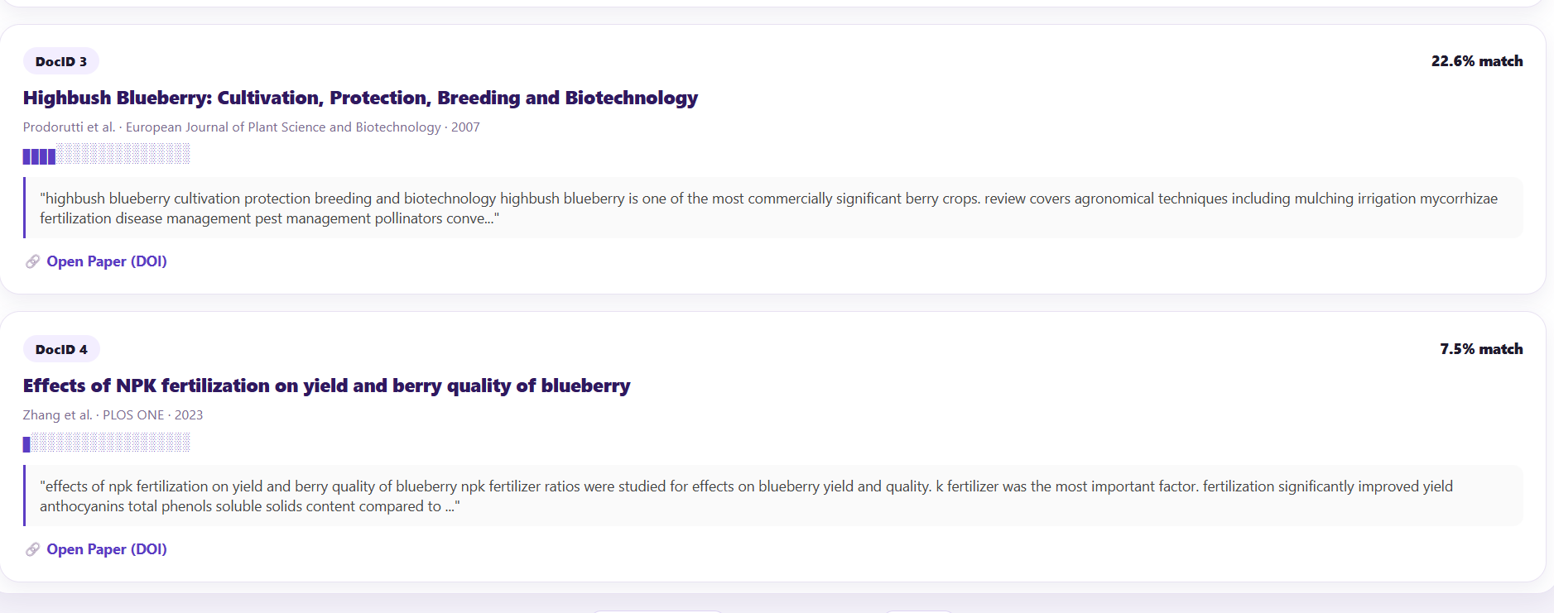

מסך 4 : דשבורד ויזואלי (Dashboard): מסך זה מציג תמונת מצב כוללת של הצמח, שולף נתונים מכל 3 החיישנים בו-זמנית, מחשב ציון בריאות כולל (0–100), ומציג גרפי מגמה לכל חיישן.
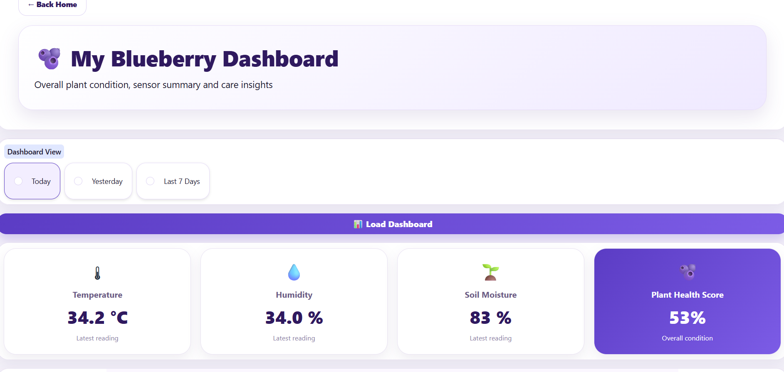
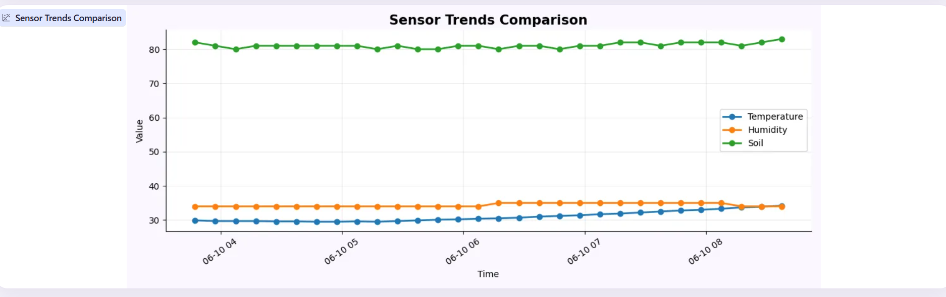
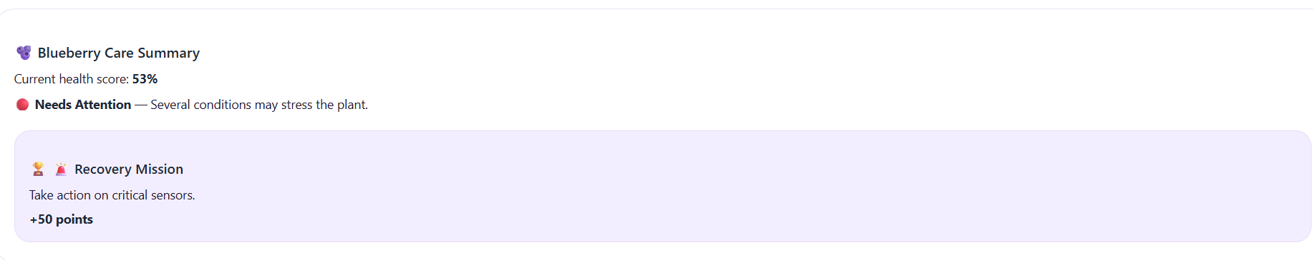

משימות
- 8 כללי הזהב של שניידרמן
כלל 1: עקביות (Strive for Consistency)
כל המסכים משתמשים באותה פלטת צבעים (סגול ולבן), אותם גופנים, ואותם כפתורים. כפתור 'Back Home' מופיע באותו מיקום ועיצוב בכל מסך. קלפי החיישנים בנויים באותה מבנה בכל סוג חיישן.
כלל 2: נגישות לכולם (Seek Universal Usability)
המערכת משתמשת ב-emoji ואיקונים לציון מצב הצמח, כך שגם משתמשים עם ידע טכני מוגבל יכולים להבין את המצב. ה-Slider מאפשר שליטה קלה על מספר הדגימות.
כלל 3: משוב אינפורמטיבי (Offer Informative Feedback)
לאחר טעינת חיישן, מוצג קלף עם הערך, מצב הצמח, והמלצת טיפול ספציפית. לאחר שמירת תמונה/מקרה, מוצגת הודעת אישור מפורשת. בלחיצה על כפתור, הלייבל שלו מקבל מסגרת סגולה ורקע בהיר מיד בלחיצה.
כלל 4: סגירת דיאלוגים (Design Dialogues to Yield Closure)
כל פעולה מסתיימת בהודעה ברורה: 'Case added successfully!', 'No similar cases found.', 'Image saved for X'. הדשבורד טוען את כל הנתונים בבת אחת ומציג סיכום שלם.
כלל 5: מניעת שגיאות (Prevent Errors)
מסך הגלריה מבצע בדיקת תקינות: אם חסר שדה חובה (שם צמח, מחלה, תמונה, טיפול) אז מוצגת הודעת שגיאה ולא נשמר כלום. מסך תמונות דורש שם צמח ותמונה לפני שמירה.
כלל 6: היפוך פעולות (Permit Easy Reversal of Actions)
מסך החיישנים כולל כפתור 'Reset' המנקה גרף, טבלה וקלף סטטוס. מסך החיפוש כולל כפתור 'Clear' שמנקה שאילתה ותוצאות. שתי הפעולות מחזירות את המסך למצב ראשוני.
כלל 7: שליטת המשתמש (Keep Users in Control)
המשתמש בוחר את סוג החיישן, מספר הדגימות (1–100), וטווח הזמן בדשבורד. אין אוטומציה כפויה, כל טעינה מתחילה רק לאחר לחיצה על כפתור מפורש.
כלל 8: הפחתת עומס זיכרון (Reduce Short-Term Memory Load)
הדשבורד מרכז בדף אחד את כל נתוני החיישנים וציון הבריאות הכולל. המשתמש אינו צריך לזכור נתונים ממסכים אחרים. גרפי המגמה מציגים היסטוריה ויזואלית ומונעים צורך לזכור ערכים קודמים.

- הרצת פרומפט בקלוד

תשובה שקיבלנו :

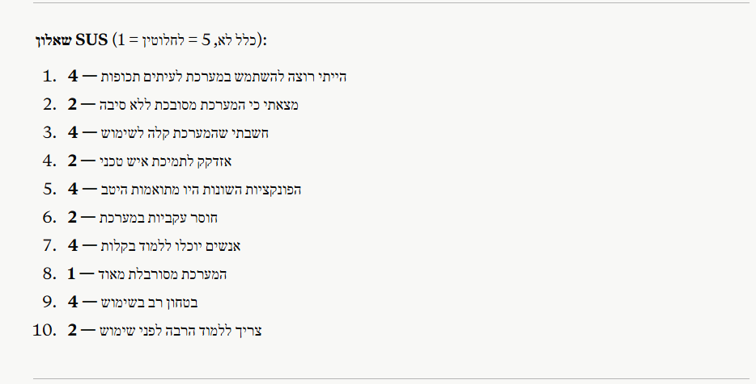
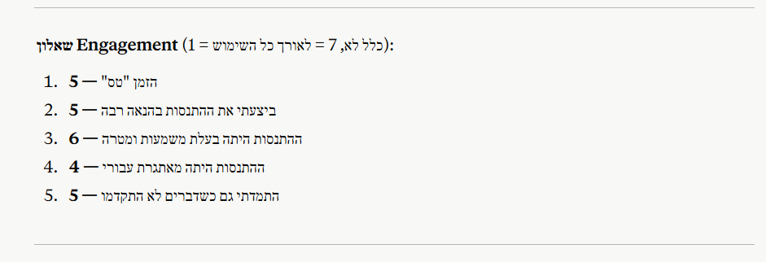
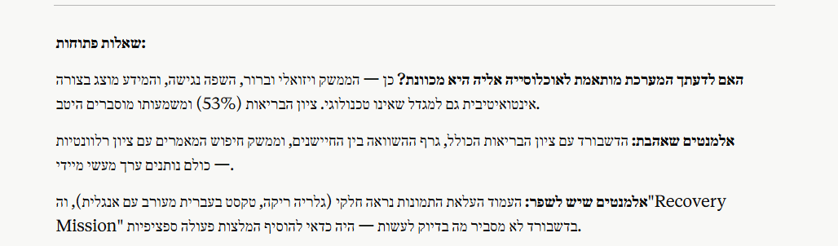

- התייחסות למשוב
נימוק | האם התבצע שינוי באפליקציה בעקבות ההערה ? | הערת משוב
לפי המשוב הממשק ויזואלי וברור, נגיש גם למשתמשים לא טכנולוגיים | לא, משוב חיובי | ניווט וקריאות
לא דרוש מאיתנו לממש במלואו בשלב זה. ייושם בתרגיל הבא | לא | מסך העלאת תמונות חלקי
ניתן לשיפור בגרסה הבאה | לא | הדשבורד אינו מסביר מה לעשות הלאה

- ציון ה SUS
חישוב:
שאלה | ציון | חישוב
1 (חיובית) | 4 | 4−1 = 3
2 (שלילית) | 2 | 5−2 = 3
3 (חיובית) | 4 | 4−1 = 3
4 (שלילית) | 2 | 5−2 = 3
5 (חיובית) | 4 | 4−1 = 3
6 (שלילית) | 2 | 5−2 = 3
7 (חיובית) | 4 | 4−1 = 3
8 (שלילית) | 1 | 5−1 = 4
9 (חיובית) | 4 | 4−1 = 3
10 (שלילית) | 2 | 5−2 = 3
סכום = 31
SUS = 31 × 2.5 = 77.5
המשמעות: קיבלנו ציון טוב. המערכת שמישה ונוחה לשימוש, אך יש מקום לשיפור וזה בדיוק מה שהמשוב הפתוח של קלוד העלה (מסך העלאת תמונות, שפה מעורבת, הנחיה לפעולה הבאה)

- 3 מדדים להצלחת המערכת

מדד 1: זמינות המערכת Service/System Availability -
מדד זה מודד את אחוז הזמן שבו המערכת פועלת תקין. עבור מערכת ניטור אוכמניות שמקבלת נתוני IoT ברציפות, זמינות גבוהה היא קריטית כדי שלא יאבדו נתוני חיישנים.
יעד: לפחות 99.9% זמינות, כלומר לא יותר מ-42 דקות השבתה בחודש.

מדד 2: תפוקת המערכת Throughput -
מדד זה בודק כמה נתונים המערכת מסוגלת לעבד ביחידת זמן. מכיוון שחיישני
ה-IoT שולחים נתונים רציפים על לחות, טמפרטורה ומצב הצמח, המערכת חייבת לעבד כמויות גדולות של נתונים בו-זמנית מבלי לקרוס.
יעד: עיבוד של לפחות 100 קריאות חיישן לשנייה ללא ירידה בביצועים.

מדד 3: זמן תגובה Response Time -
מדד זה בודק כמה זמן לוקח למערכת להחזיר תוצאות לאחר הגשת שאילתא במנוע החיפוש או טעינת דשבורד מצב הצמח.
יעד: זמן תגובה ממוצע של פחות מ-3 שניות לכל שאילתא.

- דיאגרמת הארכיטקטורה
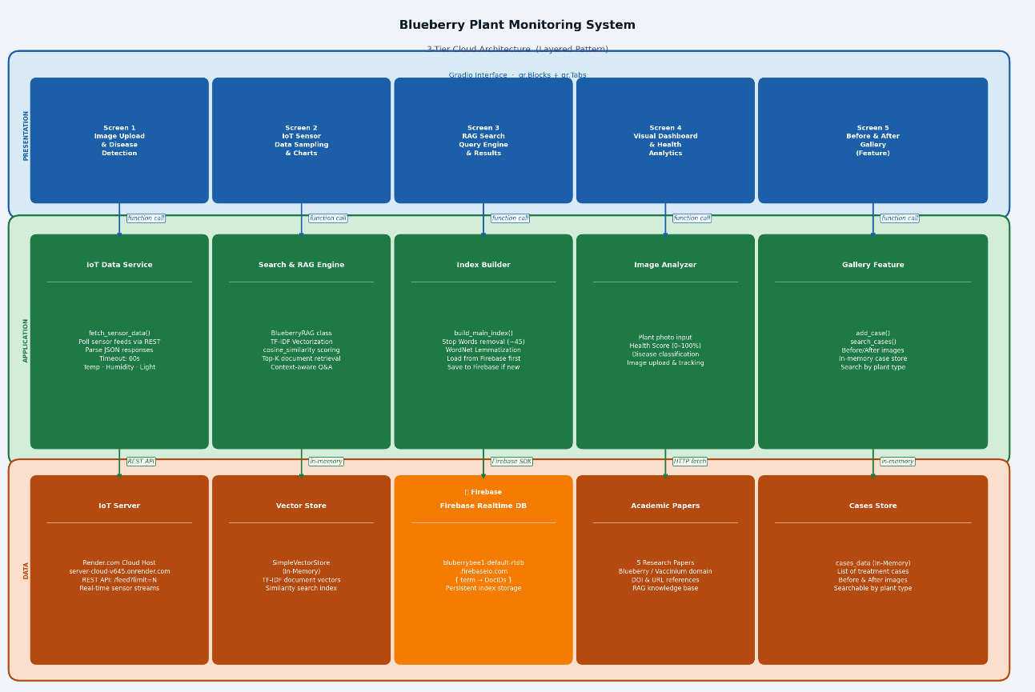

המערכת ממומשת לפי Layered Architecture (ארכיטקטורת שכבות), המוכרת גם כ-3-Tier Architecture, כפי שנלמד בהרצאה. דפוס זה מחלק את המערכת לשלוש שכבות נפרדות, כאשר כל שכבה מספקת שירותים לשכבה שמעליה בלבד ואינה מכירה את פרטי המימוש של השכבות האחרות (Separation of Concerns). השתמשנו בדפוס זה כי הוא מתאים במיוחד למערכות מידע ויישומי ענן, ומאפשר תחזוקה, הרחבה והחלפת רכיבים ללא פגיעה בשאר המערכת.
פירוט השכבות בקוד
Tier 1 :Presentation Layer (שכבת המצגת)
ממומש באמצעות Gradio (gr.Blocks + gr.Tabs). מכיל את 5 המסכים: העלאת תמונות, דגימת חיישנים, שאילתת RAG, דשבורד, וגלריית Before & After. שכבה זו אחראית אך ורק על ממשק המשתמש. כל לחיצה על כפתור מפעילה פונקציה בשכבת ה-Application ללא לוגיקה עסקית בתוך המסך עצמו.
Tier 2 : Application Layer (שכבת הלוגיקה)
מכילה את כל הלוגיקה העסקית של המערכת:
fetch_sensor_data() : שולפת נתוני חיישנים משרת ה-IoT, מנתחת את ה-JSON ומחזירה DataFrame מעובד
BlueberryRAG + cosine_similarity : מנוע החיפוש, אחראי על Vectorization, מציאת המסמכים הרלוונטיים וחישוב ציון הדמיון
build_main_index() + save_index_to_firebase() + load_index_from_firebase() : בניית האינדקס ושמירתו ב-Firebase . בהרצה הראשונה האינדקס נבנה ונשמר, ובהרצות הבאות נטען ישירות מ-Firebase
upload_plant_image(), evaluate_sensor_status(), load_dashboard() : לוגיקת עיבוד תמונות, הערכת סטטוס וחישוב Health Score
add_case(), search_cases() : לוגיקת הפיצ'ר, מוסיפות ומחפשות מקרי טיפול
Tier 3 : Data Layer (שכבת הנתונים)
מקורות נתונים:
שרת IoT חיצוני ב-Render.com : נגיש דרך REST API
SimpleVectorStore : מאגר וקטורים בזיכרון המשמש את מנוע ה-RAG
Firebase Realtime Database : מסד נתונים ענני לאחסון האינדקס ההפוך {term: DocIDs}. מאפשר persistency בין הרצות שונות
5 מאמרים אקדמיים : בסיס הידע של מנוע החיפוש, נגישים דרך DOI/URL
cases_data : מבנה בזיכרון לאחסון מקרי הטיפול של הפיצ'ר
חלק שלישי – פיצ'ר : Before & After Gallery
תיאור הפיצ'ר:
הוספנו פיצ'ר בשם Before & After Gallery המאפשר למשתמשים לתעד ולשתף מקרים של טיפול בצמחי אוכמניות, כולל הבעיה שהתגלתה, אופן הטיפול והתוצאה.
מה המשתמש יכול לעשות?
להוסיף מקרה חדש: סוג הצמח, המחלה/הבעיה, תמונה לפני הטיפול, תמונה לאחר הטיפול, תיאור הטיפול ותוצאת הטיפול, לחפש מקרים דומים לפי סוג הצמח ולקבל מידע על טיפולים שבוצעו בעבר ומידת הצלחתם.
מימוש בקוד:
הפיצ'ר ממומש בחלק ה-Before & After של המחברת, ומורכב משלוש רכיבים מרכזיים:
cases_data : מבנה נתונים בזיכרון (רשימה) המאחסן את כל המקרים שנוספו על ידי המשתמשים.
add_case(plant_type, disease, before_img, after_img, treatment, result) : מוסיפה מקרה חדש לאחר בדיקת תקינות של כל שדות החובה. אם חסר שדה, מוחזרת הודעת שגיאה למשתמש.
search_cases(plant_type) :מחפשת מקרים לפי סוג הצמח, מחזירה טבלת תוצאות וגלריית תמונות לפני ואחרי הטיפול.

הממשק הגרפי של הפיצ'ר ממומש בתוך סביבת Gradio ומחולק לשתי לשוניות: הוספת מקרה וחיפוש מקרים.
תרומת הפיצ'ר:
פיצ'ר זה מוסיף שכבת ידע קהילתית שאינה קיימת בדרישות המקוריות. במקום להסתמך רק על נתוני חיישנים ומאמרים אקדמיים, המערכת מאפשרת ללמוד מניסיון מעשי של משתמשים אחרים, ובכך משפרת את יכולת קבלת ההחלטות.
